創世記拾穗（下）

士林錫安堂 曹力中牧師2021.5

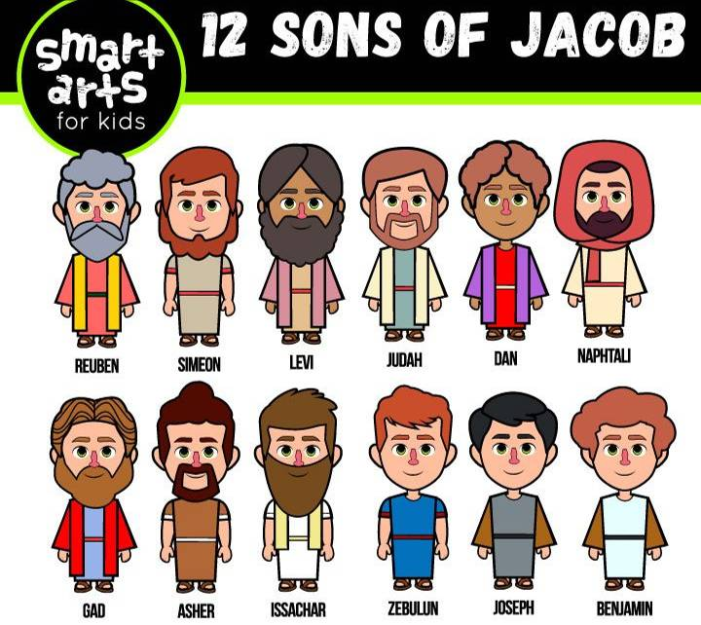

目 錄
《神等候》 4
《回到迦南地——示劍》創34章 7
《回到迦南地——伯特利》創35章 8
《從伯利恆到希伯崙》 9
《以掃的後裔》創36章 16
五．雅各與約瑟（創世記37-50章） 17
《約瑟的夢與被賣》創37章 18
《猶大與他瑪》創38章 20
《作法老護衛長的管家》創39章 21
《解夢》創40章 22
《法老的夢──約瑟被高昇》創41章 23
《首度下埃及糴糧》創42章 25
《二度下埃及糴糧》創43章 26
《約瑟試驗諸兄》創44章 26
《與諸兄相認》創45章 27
《雅各下埃及》創46章 28
《雅各見法老》創47章 28
《雅各為約瑟二子祝福》創48章 29
《雅各對眾子的預言》創49章 31
《雅各葬迦南地》創50章 42
《雅各──神所牧養的生命》創48:15 43
《約瑟──泉旁多結果的枝子》創49:22~26 46
創世記導讀題目 49

《神等候》
- 神等候（賽30:18）
神有一種頂特別的行動，就是祂不行動，祂只等候。祂在人還背向祂時，回到原處等候，等他們自覺有罪，謙卑尋求祂（何5:15）。祂在百姓遇見亞述威脅時，並未立刻救助，祂等，直等到猶大地荒涼，耶城被圍困；直等到希西家覺得如同婦人臨盆卻無力生產，然後祂來了，帶著祂的使者大有能力地臨到！
神在祂百姓受苦時，並未立時拯救。祂等什麼呢？祂等神百姓苦上加苦，直到他們絕望了，因作苦工覺得命苦，認為受苦是註定了，就像救生員有時需等溺水者奄奄一息，才去救他！但如果他們早一點安靜下來，等候祂，祂必立刻伸手救助！「凡等候祂的都是有福的。」
祂等什麼呢？祂等器皿興起來。祂在他們呼求時，就開始預備祂的器皿。祂種下，等候收成，祂不怕慢。祂等迦南人惡貫滿盈，也給其中虛心痛悔的人得救的機會。其中有一個妓女喇合，因信得救了，後來成為基督譜系中人！
神的攝理——祂治理這個世界，最偉大、最奇妙的表現之一，就是等候。神從來不須急促，祂氣定神閒，知道至終的結果如何。祂像農夫，忍耐等候地裡寶貴的出產，直到得了秋雨春雨，直到穀粒飽滿。
- 聖經中的例子：
神應許亞伯拉罕生子，等了25年，直到他身體如同已死，撒拉生育斷絕，然後神來了！神沒有因祂所寶貴的僕人保羅在船上，就很快平靜風浪；祂直等到他們「得救的指望都絕了」時，祂出來對保羅說：「不要害怕，你必定站在該撒面前；並且與你同船的人，神都賜給你了！」（徒27:24）
主等拉撒路死了、臭了，才來；但祂所顯出的能力與榮耀，傳頌萬代，造就祝福千萬人！神曾忍心，看著一個祂所愛的女子哈拿，一年過一年為得孩子哭泣，為受欺侮痛苦；直等到哈拿發出真正產難的禱告，神才使她得孩子，卻是扭轉時代的器皿！絕處才有真實的信心，神常等暗夜最深時，才升起明亮晨星！
神等希西家，軟弱到完全鬆手了；神等聰明通達人，使出各樣方法了；神等亞述張狂，最後煩躁起來了；神也等那些國中謙卑軟弱、投靠神的人，喝盡了滿杯苦水，受了許多嘲笑批評，然後神帶著大能來拯救！
我們何必再多舉例呢！這是神一再重覆的偉大行動，祂等候。當你發現神不行動時，不要再以為祂睡著了，或不愛你了，不要疑惑，因為那正是神偉大的行動，祂在等候。你的眼要往遠處看，直看到永恆彼岸。神為何等候？祂等著你停下腳步，將手垂下，在祂行審判的路上謙卑等候祂。祂必要為你而來！
- 神等我們，神能等，祂在舊約時代一年過一年，一代過一代，祂一而再、再而三地update祂所應許的，卻一直未見成全。最後甚至完全沉寂下來400年之久，神死了？神睡了？神到別的星球忙去了？
但時候滿足，加百列來了，黎明來到，光照在黑暗裡，人類開始新的紀元！今天神仍等候，等候新婦妝飾整齊。祂正等候我們像祭物一樣，流出血來、切成塊子、洗了、整齊排列在祭壇上，然後聖火要來！
你有沒有使你的心整齊？還是它仍充滿買賣聲音，像賊窩一樣？它是否被情慾所轄制，使你裡頭如同翻騰的海，常湧出污穢與淤泥？讓主來潔淨祂的殿吧！
不要急著想多賺錢，要珍惜你貧窮的日子，那是主使你在信心上富足的時機。不要為婚姻急得如熱鍋上的螞蟻，甚至飢不擇食；要珍惜你未婚的日子，那是你能專心追求主、事奉主的日子。要珍惜你還在受冤屈、被毀謗、被逼迫的日子，那是你能與主聯合的最美時候。
- 神等候仇敵成祂腳凳
神等我們這樣全心轉向祂，使祂能賜福我們，醫治這塊地土，贏得這裡的百姓歸向祂，建立祂的國度，使祂能回來！我們等神賜下復興，祂等我們排列整齊。

你不要再隨從肉體，那是在浪費生命，使你的心遠離神、遠離生命平安。神等你為這個呼求祂：「你等等我，我一定要順服。哦，求你伸手幫助我，我需要你！」當神等候時，有些人將要興起，將要被煉淨，將要改變成神兒子榮美的形狀，妝飾整齊，等候靈魂的新郎來到。但另有一些人會在此絆跌。
在神等候時，有些人發昏了、灰心沮喪了、退後了。有些人失去儆醒，昏睡過去，陷入迷氣地Enchanted Land。他們生活、聚會、服事，但他們失去了起初的愛，失去衝擊力，他們庸庸碌碌地過日子。
神不要你這樣，祂為你預備了極美的事，是要使你前所閱歷的一切都失去顏色的，要使你所切慕的一切都不足比較的。讓我們來等候這位等候的神，像僕人的眼睛望主人的手一樣，像守夜的等候天亮一樣。

《回到迦南地——示劍》創34章
- 雅各與二妻二妾生了12個兒子，但似乎只生了一個女兒，是利亞生的（參創30:20~21）。可能家裡沒別的女孩跟她作伴，所以她去尋找示劍城的女孩。雅各家中應該不會沒有別的女孩，但可能只有奴隸身份的女僕。
- 底拿可能因此對男女之事不太有概念，就被示劍欺負了。西緬與利未跟底拿是同一個母親，所以大概特別覺得有責任保護妹妹；而他們也可能從小從父親知道，他們不喜歡跟迦南人通婚，（雅各被差往巴旦亞蘭結婚時，知道他父母不喜歡他哥哥娶迦南地女孩，可能也會說故事給自己的孩子聽），所以並沒考慮順勢將妹妹嫁給示劍為妻。
- 他們用詭計殺了示劍和全城的人。只是示劍一人得罪他們，他們就殺全城的人，所以後來雅各將這筆帳算在他們頭上，讓他們承受他們的忿怒與殘忍帶來的咒詛（參創49:5~7）。
- 這座城名為示劍，不知是原來就名為示劍，還是因為這個事件後來才被稱為示劍，而聖經前面提到示劍，都是倒敘的方式。

《回到迦南地——伯特利》創35章
- 雅各遇見神已經過了好些年日，怎麼他家中還有外邦人的神像呢？或許他是逐步更靠近神，才更加完全地潔淨自己和自己的家。
- 但也有可能，他從多年前在伯特利遇見神之後，就已經潔淨了自己，不再碰觸外邦的神了；但他的家人並不都立刻跟上，像他離開巴旦亞蘭時，拉結還偷了他父親的神像，似乎她還保持一些她原來的信仰。
- 拉結的曾祖父拿鶴，雖然跟著亞伯拉罕離開吾珥，但有可能沒像亞伯拉罕那樣繼續追求認識神，所以也沒有完全信靠耶和華的純正信仰，他的後代彼土利、拉班、拉結自然也是如此。
- 會不會雅各並沒認真將他的信仰，傳承給他的妻妾與兒女呢？他還沒像亞伯拉罕一般，知道神要他「吩咐他的眾子和他的眷屬，遵守神的道，秉公行義，使神的應許都能成就」（參創18:19）。
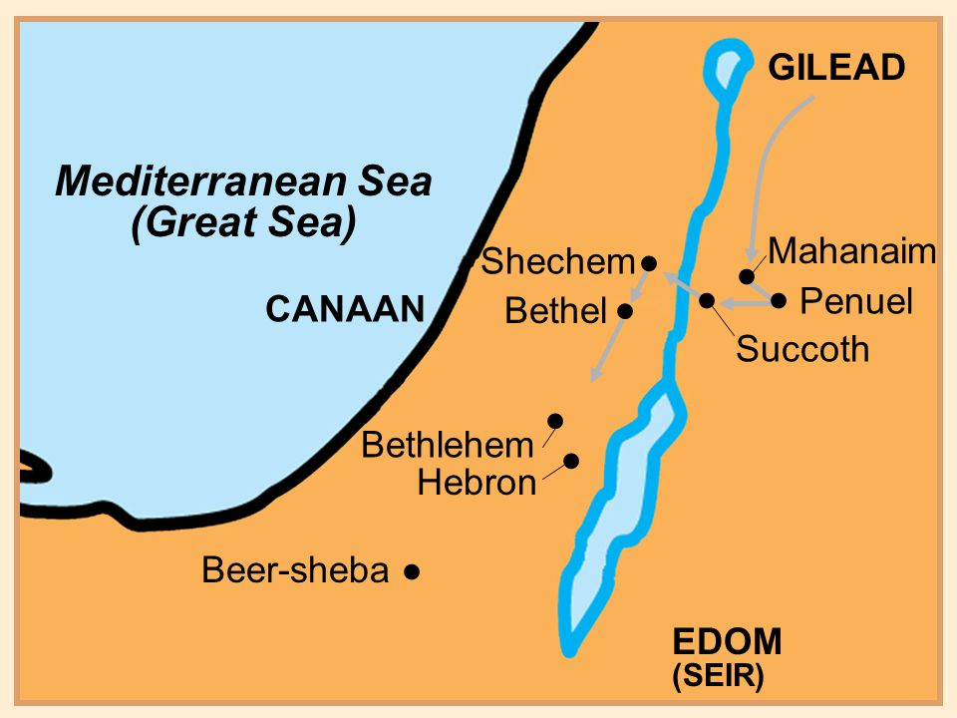
- 但也有可能，雅各並不用強加其身的方式，而是找時機來引導家人更歸向神。他從巴旦亞蘭回來，靠近伯特利，神要他去住在那裡時，應該是個好時機跟家人敘述二十多年前他如何在這裡遇見神的故事，從而激勵他們除掉外邦偶像，更完全地歸向神。

《從伯利恆到希伯崙》
- 人常有尋根的本能，有些人臨終時會想回家。但對認識主的人而言，有一個地方是神要帶我們去的，是我們永恆的歸宿與家鄉。就像亞伯拉罕要埋葬他的妻子時，懷舊尋根的情懷卻不是使他回吾珥，乃是將她葬在應許之地的希伯崙。
- 亞伯拉罕生命中最偉大的轉捩點，是有一天他遇見了主，榮耀的神向他顯現！他開始宣稱宇宙裡面只有一位真神。當神向我們顯現時，隨之而來的，是一個對永恆家鄉的指引，讓我們知道正在往那個方向走，我們永恆的歸宿並不在這個地上。
- 神帶領亞伯拉罕去的地方即迦南地，讓我們從他與他的後裔所生活、所走過的幾個重要城市，來想到一些屬靈的真理，也說明神所要帶領我們進入的領域。
- 聖經裡人、地名常含有特殊意義與屬靈真理。聖經裡改名字有二方面的意思：1) 神已經作的工作，要讓人來記念；2) 神已應許要作工，所以給他改名字。不是藉改名字有什麼「法力」magic power，而是讓我們委身在神的旨意中，並且站在信靠主會成全的信心上。

（一）伯利恆（創35:16~20）
- 伯利恆，這名字的意思是「糧食之家」，很棒的名字！來到這裡可以得著飽足；但最起頭出現在聖經上時，看起來並沒有這麼好，而是個讓人傷心之處：雅各喪妻，約瑟喪母。在人看，是多麼大的悲劇；在多年辛勞之後，現在得以回返故土，要開始享福時，那最叫他覺得喜愛的妻子死了！神就這樣忍心地繼續熬煉雅各，取去他所愛的拉結，為著使他能榮上加榮。聖靈作工常有二條路線：苦難與神的同在（神的榮面）。
- 但從這悲劇開始另一個神偉大的工作，引向一個美好的結局。從這一刻開始，神能更多作工在雅各身上，也作工在約瑟和其他家人身上。也許你正在你的伯利恆（傷心處），但那是神的一個機會，祂靠近傷心的人，你可以讓伯利恆轉化成祝福，成為糧食之家，帶來何等大的富足，找到真實的滿足。
- 後來凡是提到伯利恆，幾乎都是美麗的故事，像路得記的故事；大衛王也由此而出（路得是大衛的曾祖母），成為以色列第二個君王，成為神所喜悅的人，神藉他建立了一個偉大的國度。神設立他還有一個更偉大的目的，是為了預表耶穌基督，以後連救主也生在伯利恆。
- 你是否也有你的伯利恆？你是否正經過伯利恆？讓它轉化成真實的糧食吧！你要來就近耶穌，那會為你帶來非常真實的改變，祂將使你成為糧食之家。許多弟兄姐妹可以作見證，他們怎麼樣來尋求基督，以後怎麼樣經歷這個祝福。
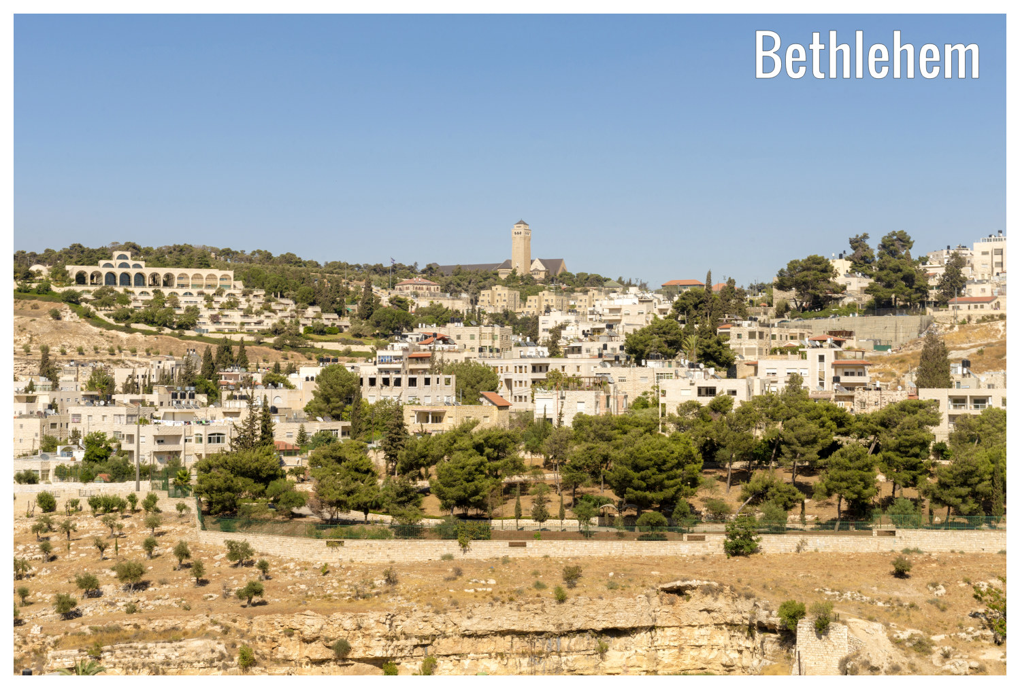
- 有人不滿意他生在一個並不完滿的家，但就是像雅各那樣的家庭，神可以把傷心處變成糧食之家。
（二）伯特利（創28:10~13、18~19，35:1）
- 「伯特利」意為「神的家」或「神的殿」。常常回到伯特利，常常尋求神的面，是我們得以繼續往前的要素。在這裡，神第一次在雅各的生命中攪動他，像鷹一樣攪動巢窩，使小鷹學習飛行。
- 當雅各度過很有辦法的前半生，也騙到哥哥長子的名份與父親的祝福之後，他的生命遇見神的對付，來到路斯（意為「剛愎的」），那是一個孤單、徬徨、前途茫茫之處。神有時這樣攪動我們的巢窩，你有沒有曾經被神攪動過你的巢窩？
- 在我們生命中，神有時安排叫我們遇見這種踩不到底，抓不著邊的情景，但在那裡可以成為上帝奇妙的祝福。我剛上大學時，覺得人生失去方向，但我抓住神伸過來的天梯，那天梯就是主自己，那天梯的上面是上帝在那裡。我們覺得徬徨是因為只往人的方向看，可是另一方向，在那裡有一條上帝伸下來的天梯，就是主自己。
- 當很多人圍繞著你，關心著你，有美滿的家，朋友也都忠心美好，你大概不會了解為什麼需要經過伯特利。總有一天神要攪動你的巢窩，像鷹訓練它的小鷹一樣，為著訓練我們成為天上的國度。你還要緊緊抓住那個巢窩嗎？或者趕快另外找一個巢窩？又或者你願意被操練成為屬天的國民，能夠展翅上騰。
- 神很願意讓你的路斯（剛愎、偏行己路），變成伯特利（神的家）。如果你正在一個孤單、徬徨之地，讓神給你一個夢，像雅各一樣；但願我們的聚會，也給你一個真實的夢。從那一天開始，雅各的生命有真實的改變，他開始想到神的同在，他知道那是他的標竿，有一個家鄉的呼召開始響在他的心裡。
- 當雅各花了20年的時間，在巴旦亞蘭成家立業之後，回到應許之地，神吩咐他回到當年遇見神的地方。神的家之吸引，是屬天道路的核心動力。有人說，我們都是屬天道路的先鋒；亞伯蘭需要自己遇見神，他的兒子、孫子需要自己遇見神，沒有人能靠著他的親人、朋友對於上帝的經驗，來成為他的經驗，每一個人都要單獨的遇見神。
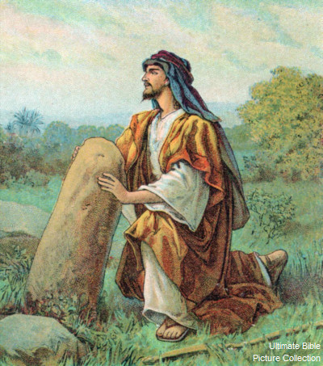
- 伯特利經過好多年後，卻有一個令人可悲的故事——耶羅波安在那兒設立金牛犢。有神的應許，你不一定會活在神面前；必須走在神的道路上，才會活在神面前。你必須在神的應許中，忠心地走在神的道路上。
（三）毘努伊勒（創32:22~31）
- 一個像雅各一般，有了神進入他生命中的人，神遲早要把他帶到另一個轉捩點，叫他經驗從裡面覺得軟弱沒有把握，那將是多麼有福的事。如果有一天我們覺得會的東西，被神帶到一個地步，發現我們不會，那看起來是很悽慘的；雅各就是這樣，但那是另一個偉大祝福的開始，因為神進到他的生命當中。
- 我大學畢業服役時，曾進入這種光景，雖然別人認為我長進，是可以事奉主的弟兄，可是我覺得沒有辦法事奉主。我快畢業時，因著一件事，我允許自己破碎了；下部隊那晚，一種無力感深深抓住我的心，但就在那晚主賜給我何西阿書12章頭幾節的經文，就是「毘努伊勒」（意思是「神的面」）的故事。
- 那個摔跤是一個堅苦的爭戰，有時要很長的年日；而爭戰的關鍵，是有一天我知道怎樣放手，我只能赤裸裸的信靠神。一個真正把自己獻上給神的人，遲早神要帶領他經過「毘努伊勒」，經過「雅博」渡口的。讓我們學習放手，學習從天然己生命、肉體裡面出來。
- 以前你在伯利恆有傷痕，你來投靠神得醫治，得糧食，把你變成糧食之家；現在神自己加傷痕在你的身上，你願意嗎？神的目的是要叫你的生命，永遠有一個印記，使你得到真實的自由。你如果經驗這個，就是用全世界，你也不願意換取你所得著的傷痕。
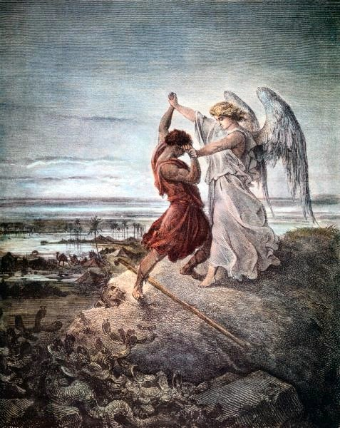
- 就在那地方，雅各變成以色列，神的名字進到他的名字裡面，有神的成份更多的進到這個人裡面。

（四）希伯崙（創13:18、18:1、49:29~33）
- 神領亞伯蘭進入的應許之地，亞伯蘭住最久的可能就是希伯崙（意思是「交通、相交」），在那裡亞伯拉罕被帶入與神成為朋友的經歷。神盼望把我們帶進與祂相交的關係裡面。希伯崙代表了一個與神相交之處，至今阿拉伯人仍稱亞伯蘭為神的朋友。
- 這是人永恆的歸宿與家鄉，到最後以撒、雅各也都在希伯崙生活，葬在希伯崙。但那只是屬靈的預表，為要講到天上一個更美的家鄉，在那裡我們可以與神永遠的相交。
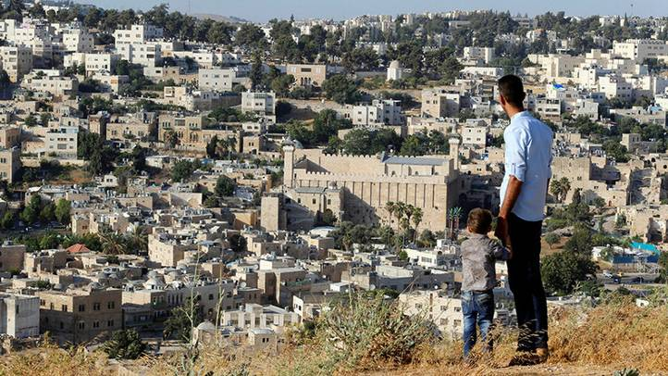
《以掃的後裔》創36章
- 以掃的後裔是以東人，以後常與雅各的後裔以色列人為敵，不向兄弟顯出愛心，後來遭遇神可怕的審判（參俄巴底亞書）。
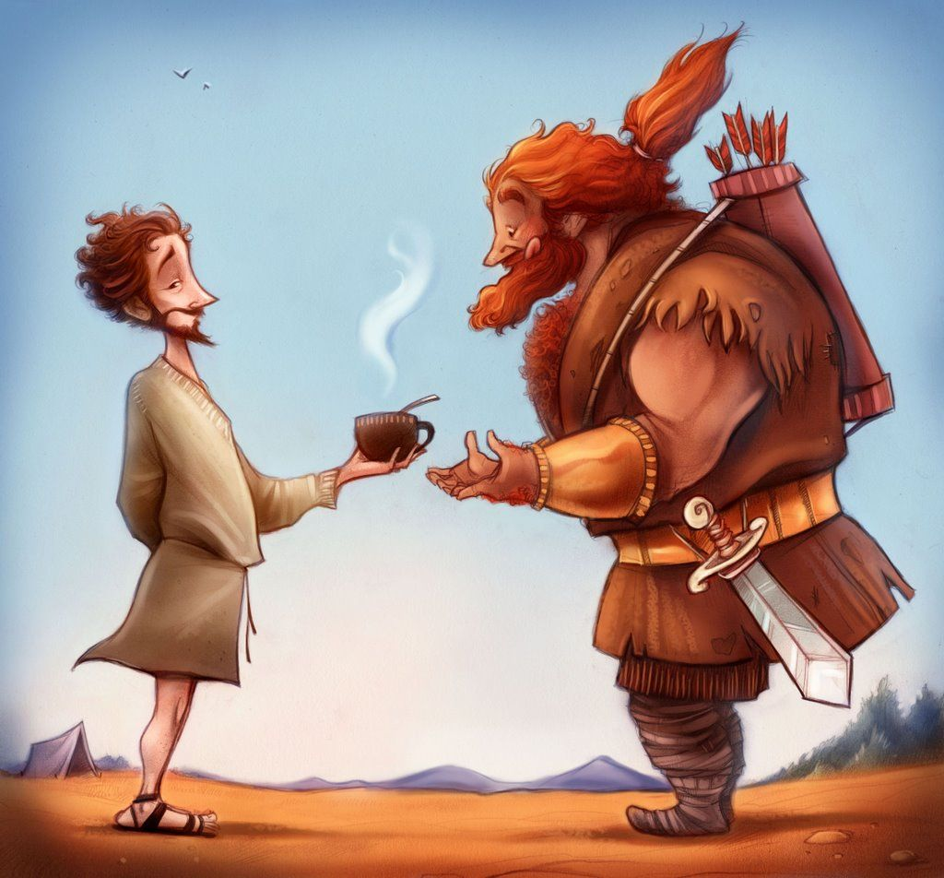
- 以掃不在應許之約內，只因他輕看長子的名份，這實在是我們的鑑戒。請讀希伯來書12:16~17。雅各雖然詭詐，但因他要神和神的祝福，所以承襲了應許，神也得以做寶貴的工作在他身上。請讀詩24篇，何12:2~6。
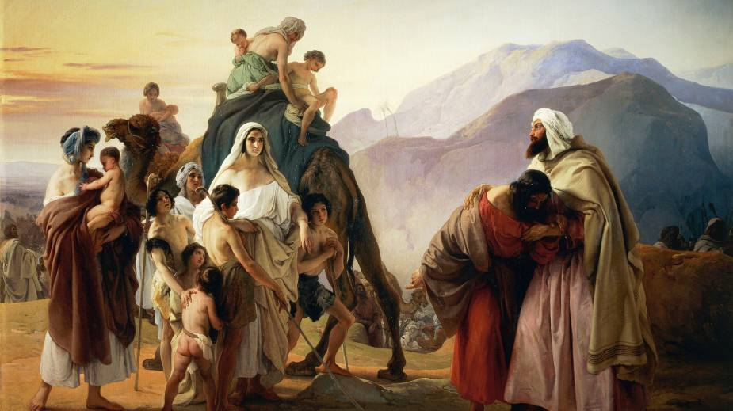
五．雅各與約瑟（創世記37-50章）
- 在這一大段中，我們會繼續看見神的手如何加在雅各身上，使他的生命至終發出光來，見證神的心意是要如此作工在人身上。
- 在這一大段中，我們也同時看見神興起另外一人來，就是約瑟。聖經並未告訴我們，神曾做了什麼模塑的工作在約瑟身上；卻讓我們看見約瑟以17歲的幼年一出現在這舞台上，就已是個美麗非凡的生命。他認識神和神的掌權，他柔順謙卑，「神與他同在」是他一生的標記，他又具有屬靈的智慧。
- 雅各的一生為要說明人當如何切慕神的上好——兒子的名份，以及神如何模塑一個人使成兒子豐滿榮耀的身量；約瑟卻說出了神兒子生命的範本，因著他的柔順，兒子的名份自幼臨到他，如同水向低處流。
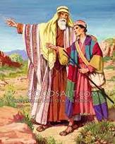
- 約瑟的一生也成為基督的代表，原本是完美的，卻仍須經歷許多苦難，「祂雖然為兒子，還是因所受的苦難，學了順從，祂既得以完全，……」（來5:8~9）基督所受苦難不是為祂本身的完全，乃為整個身體（教會）的完全，就如同約瑟所受苦難是為以色列全家能得拯救。（參西1:24）
《約瑟的夢與被賣》創37章
- 雅各生約瑟時可能已91歲，又是他特別愛的拉結所生，所以是雅各的心肝寶貝。可能約瑟長的俊美、乖巧、有神的智慧、又認識神，都是雅各偏愛他之因。
- 約瑟將哥哥的惡行報給父親，作「抓耙子」，這是一個自己守規矩的人，在年幼時蠻容易做的事；長大以後逐漸發現那會惹人厭，而學會不要這麼做。可是會不會這是世界的樣式、標準、價值觀呢？
我曾在《忠心有見識的管家》那個系列裡提到，約瑟看他的哥哥們是自己一家人，像一個身體上各個肢體一樣，哥哥們有什麼好，就是他們一起的好；有什麼壞，是全家一起的壞。所以他去報給父親哥哥們的壞事時，可能不是要邀功討賞，而是想要大家都變好。我相信他不是私下去「告密」，而是在哥哥面前跟父親說這些事。
- 約瑟的夢是經過痛苦而漫長的歲月才應驗的（參詩105:17~22）。神使人有異夢的恩賜，但我們不要太重視我們每一個夢，有許多可能只是「日有所思，夜有所夢」罷了。
蓋恩夫人建議人，作了夢後，早晨醒來不要一直想著那個夢，而應該儘快來望向神、親近主；若夢是出於神，祂不會讓你忘記的。
- 在這賣弟弟的過程裡，流便似乎有表現出大哥（長子）的樣子，覺得身負責任；但他不夠有完全正直的心，所以沒能真正擔負責任，並發揮影響力。猶大也勸阻其他人殺害約瑟，後來還在下埃及買糧食時，甘願犧牲自己來代替便雅憫；或許這是後來雅各給眾子說預言時，將王權的尊榮交在他手中的原因之一。
猶大似乎在兄弟中是比較有恩慈的一位，但不夠有恩慈到勸阻大家不要將約瑟賣為奴。所以我們身上若有恩慈、正直、聖潔等等，卻不是那麼豐滿完全的話，在遇見考驗時可能會失敗；乃應該讓自己在這些方面，都存完全的心，作完全人。
神稱讚大衛有完全的心（中文和合本聖經多半譯為誠實的心），所以他雖然也有過失敗，但總能回歸到神旨意的核心裡，被標識為「合神心意的人，凡事要遵行祂的旨意」（參徒13:22）。亞伯拉罕、約瑟、摩西、但以理、彼得、保羅等等，也都是存完全之心的人。
- 約瑟被賣，是神要成全祂的榮美在雅各身上的另一方法。雅各未能像亞伯拉罕自動而甘心地獻上獨生子以撒，神只好親自取去。這不是神殘忍，乃是恩慈；雅各必須放手，才能有屬天祝福流通在他身上。
- 「神造人是要他們成為某一種樣式（酷似耶穌），而非只要他們擁有某些東西。」神盼望給亞伯拉罕的應許「萬國要因你的後裔得福」，也成全在雅各身上。
《猶大與他瑪》創38章
- 在此我們看見聖靈特別引導人記下猶大的事，不記雅各其他兒子的事，因為猶大這條線將引向君王（大衛屬猶大支派），至終引向基督。路得記4:18~22列出猶大從他瑪生的雙胞胎哥哥法勒斯，直到大衛王之間的家譜。
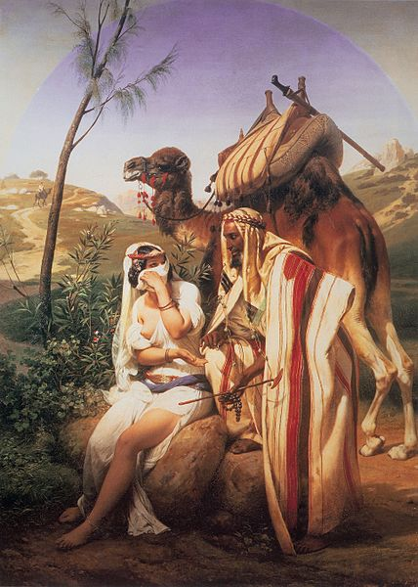
- 這故事看起來不聖潔（公公與媳婦同寢），但他瑪的名字卻特意被記在耶穌基督的家譜中（太1:3）。事實上在這基督家譜所包含的5位女性中，有3位的故事都不光彩，喇合是妓女，拔示巴曾與大衛淫亂。這似乎表明神要使那墮落至最深的人都有得救指望。
- 第8節「盡為弟的本份」，兄死，弟娶其妻為兄立後是上古時代的規矩，後來也定為摩西律法中之條例（申25:5~10），路得記的故事就是延用了這條例。

《作法老護衛長的管家》創39章
- 平順時感覺神與我同在，是很好的屬靈經驗；而在遇見苦難時，由別人形容說，神與這人同在，更是好的。神同在的經歷若能通過苦難的考驗，才使這經歷更落實，並使人成為神的見證。
- 神不是無緣無故讓祂的同在成為約瑟生命的標記，乃因約瑟有聖潔的生活與聖潔的心志，不屈從試探；又在遇見被哥哥賣為奴，以後又被誣陷，下在監中時，不但沒有以為倒霉，或怨天尤人，反安靜柔和。
- 另一方面，這些經歷都使神所賜約瑟的智慧、才幹有歷鍊的機會（作護衛長的管家，作司獄的助手等），以預備將來神更大的使用。我們常常認不出神訓練的手，但神說：「萬事都互相效力」（羅8:28）。
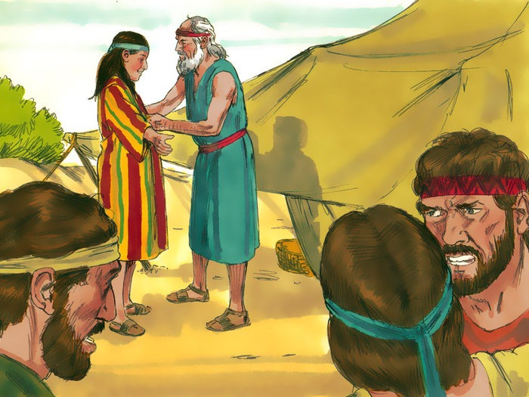
- 有人說，約瑟的一生中，衣服帶給他很多麻煩。先是雅各給他的彩衣，造成哥哥們的嫉妒，而將他賣到埃及；而這次衣服落在波提乏妻子的手，他就被下在監裡。要等到神的時候到了，法老給他穿上細麻衣，那才是神要披在他身上的衣服！今天青年人也常在衣服上有許多主見，但你要追求並盼望神要為你穿上的衣服。
《解夢》創40章
- 酒政與膳長是古代君王的近臣，但也因此容易得罪王。當我們落在試煉中，或失意時，常會情緒低沉，約瑟卻在這些苦難當中仍悟性清明，滿有屬靈的智慧。這是與神同在的生命之表現。
- 在人看，約瑟真是霉運加上霉運，好不容易有了得釋放的機會，卻因人的忘恩而失去。但他仍柔順安靜地與神同在，後來證明這仍是神巧妙的恩典與安排，因為若是他早被釋放，可能就沒有機會成為全埃及的宰相，並成為雅各一家的拯救了。

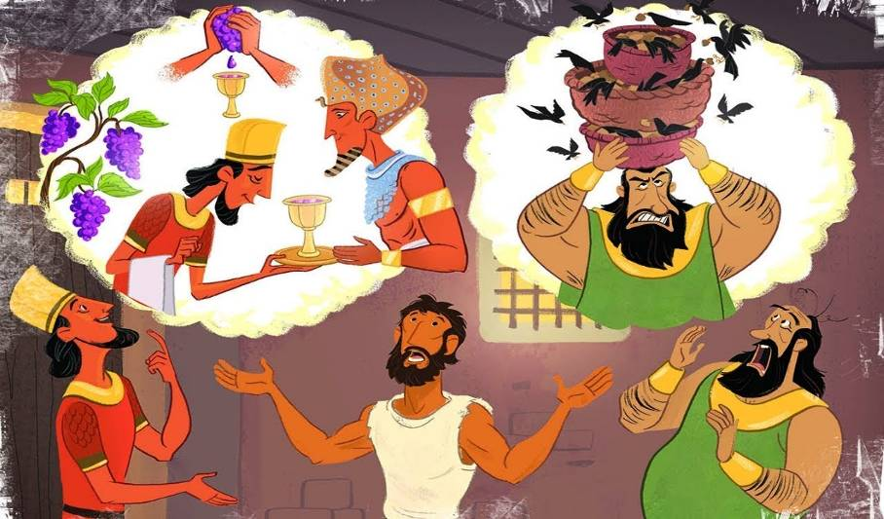
《法老的夢──約瑟被高昇》創41章
- 神有時讓世上居高位的人，藉夢得知將來的事。
- 約瑟在這方面與但以理很像。但以理曾被冷落多年，約瑟則經多年苦難（30歲－17歲＝13年），但忽然機會來到，或是有需要時，他們兩人都一樣隨時預備好了，有光明的靈、屬靈的智慧，而能為神成就大事。
- 史提夫．柯爾：公牛隊Michael Jordon當年率領的大將之一，後來英雄各奔前程後，他轉戰數隊，從先發球員變成坐冷板凳、偶而打打零工的跑龍套球員，因為已37歲了，但他一直是三分球記錄保持者。一次NBA東區決賽時，地主隊輸了15分，比賽已接近尾聲，主將之一腸病毒不能上場，替代的年輕球員毫無建樹，其他主將荒腔走板，教練只好死馬當活馬醫，要柯爾上場。他四次投球，都是空心三分球，使情勢逆轉而勝了球！（《宇宙光》2003/7，P.16）
- 約瑟不像雅各，是藉苦難來模塑生命使成完美，他乃是原具完美生命來經歷苦難而得以高昇，為要成為別人的祝福。請思想希伯來書5:8~9、2:10，腓立比書2:5~11。
- 約瑟給兩個兒子取的名字，說出了他經歷這麼多傷害與苦難，卻不需要特別作醫治釋放的原因。他學會常常忘記那些該忘記的，另一方面常常記念神的恩惠。
- 約瑟在青少年時期，遭遇手足的傷害，就今日許多人的說法，他必然有心靈的傷痕深深埋藏心中，需要內在醫治與釋放。但神並未給他作醫治釋放，祂允許這些傷痕加在約瑟身上，但藉著他對神的倚靠，不但沒有造成生命的扭曲，也沒有造成乖僻好鬥等性格，反而成全了多麼美好的樣式。
- 約瑟與大衛，都是在原生家庭受過傷害的人（約瑟被哥哥所賣，大衛的父親在那麼重要的場合都會忽略他），但他們都不需要別人來給他們作醫治釋放；他們自己因著有親近神的習慣與生命，也懂得支取神的話語和應許，就在年日增長中，得著完全的醫治。

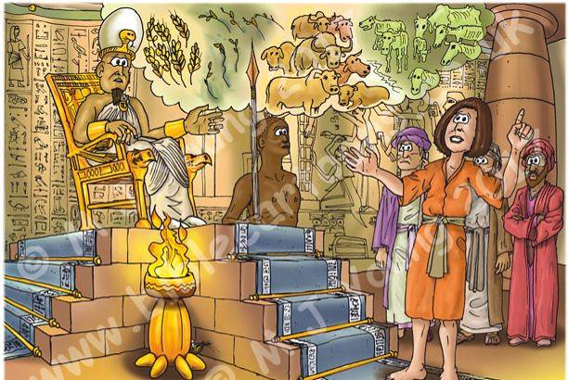
《首度下埃及糴糧》創42章
- 「糴」讀音「迪」，將米買進；「糶」讀音「跳」，將米賣出。「通事」（23節）是指傳譯的人。約瑟雖懂哥哥們的話，為要演這一齣戲，就藉通事與他們談話。顯然哥哥們彼此的談話（21~22節），通事並未譯出，所以他們以為約瑟不懂。
- 約瑟不立即與哥哥們相認，可能要藉此試試他們是否已有改變；若他們知道面前這尊貴的人是約瑟，自然會表示悔悟，但就顯不出真心與否。
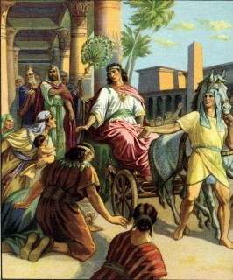
- 約瑟要求他們將便雅憫帶來，當然是因想念同母弟弟，但顯然也是要試驗哥哥們，看他們現在怎麼對待兄弟。他又故意將各人的銀錢還歸他們的口袋裡，可能也是要試驗他們的誠實。

《二度下埃及糴糧》創43章
- 神一直等雅各能講這句話：「我若喪了兒子就喪了吧！」（創43:14）這一個以「抓」著名的雅各（「雅各」原意即為「抓」，參創25:26），終於放手了，從此這器皿完全打通了，神的祝福可以外流了。
- 在亞伯拉罕與雅各身上，神都要求這件事，但他們順服的情況各不相同，至終卻都是順服了；我們不要與人比較，也勿論斷別人，只要學好主為我們安排的功課。
- 便雅憫與約瑟同母（拉結），所以特別有親情（參第創43:30）。約瑟記得兄弟的長幼次序（創43:33），顯然他在那些年一直沒忘記他們。

《約瑟試驗諸兄》創44章
- 約瑟真的實施占卜嗎？或許在摩西律法頒布之前，他們還不知道神不喜悅人占卜（參申18: 9~14）；但也可能約瑟並非真使用占卜之術，只是用一般埃及人的做法，拿來作弄哥哥們，好試驗他們。
- 猶大挺身而出，願代弟受過，可能這是後來他蒙福之因。在這些過程中，也可以看見哥哥們的改變，他們將是未來以色列12支派的先祖呢。

《與諸兄相認》創45章
- 約瑟未將多年所受痛苦、冤屈，算在哥哥們的帳上；他認出那是神的手，不是哥哥們將他賣至埃及，乃神自己差他來的！創45:4~8是何等感動人的話。你是否為所臨到你的一切事，無論明白或不明白，都感謝讚美主，相信萬事互相效力，叫愛神的人得益處呢？（參羅8:28）。
- 雅各經過神多年的對付、熬練，如今得回所失去的兒子；亞伯拉罕卻是輕輕放手，所以反而立刻得回（創22章）。二人經歷不同，神所做成在他們身上的偉大工作則同；只有當人放下所在意的屬地事物，神才作成偉大永存的工作在他身上。
- 約瑟派來的車對雅各而言是神的車，要帶他駕行穹蒼的；他多年其實乘在其上，有時是伯特利的天梯異象，有時卻看來像苦難（參詩66:12），現在現出原形來，是神榮耀的車！
- 約瑟作宰相後為何不早點回家鄉會父親？或許他像今天很多在職場上打拼的人一樣，無瑕顧及家人；也可能他不知道父親還在不在，哥哥們會接納他嗎？但另一方面，我想他自然地跟隨主，他曉得放手（不像早年的雅各），讓主在各人（父、兄）身上作工。
- 約瑟很認識哥哥們，所以特別交待他們不要在路上相爭（創45:24）。
《雅各下埃及》創46章
- 雅各被神作成到一個地步，比他先祖都更靠近神，對神的心意更敏銳、更儆醒，在急想見愛子約瑟之時，還能不忘在途中停下來，在應許之地最南端的別是巴獻祭、求告神，要明白神的心意（創46:1）；因為他清楚亞伯拉罕與以撒都曾失敗，離開應許之地，往南遷移。但這次神叫他明白是神的旨意，神安排埃及成為使亞伯拉罕的後裔繁衍成大族之地。
- 你可以將創46:26~27之人數，與出1:5，徒7:14，申10:22相對照。
- 歌珊地在尼羅河三角洲附近，是肥沃之地，又靠近迦南地，約瑟的用意（創46:31~34）是要他們住在這兒，可能因為他清楚知道有一天他們要出埃及，回應許之地。

《雅各見法老》創47章
- 雅各站在法老面前，一個是逃難的人，狼狽而卑賤，一個是大國之君，高貴而尊榮；一個是又老又乾，面容憔悴（多年牧羊的結果），一個是養尊處優，雍容華貴。但雅各卻兩次舉手給法老祝福！他的生命是發光的，是能流通神的祝福的。人常求世上的成功、產業、稱讚，但神卻作工在被人輕賤的人身上，叫他們彰顯祂的榮美、智慧、與大能。
- 雅各下埃及時130歲，此時約瑟已39歲，因約瑟作宰相時30歲（創41:46），之後又過了7個豐年、2個荒年（參創41:29~30，45:6），雅各才來到。30+7+2= 39。故雅各91歲生約瑟（130-39=91），那時他已在哈蘭住了14年（參創30:25，31:41），故他離開迦南地，抵達哈蘭時已77歲（91-14=77），娶利亞與拉結時已84歲！
- 約瑟替法老出的主意，可能不是大家都贊同、欣賞；他使全埃及的地都歸法老所有，讓大家為法老效力。但他的做法其實比地主與佃農時代的做法好多了，因為地裡出產只需繳納五分之一，這樣應該會激發百姓努力工作，因為他們可以得五分之四。看起來似乎有社會主義的樣子，卻又有資本主義、自由經濟的優點。
- 雅各深知神的心意在應許之地，所以交待約瑟要將他葬在那裡，而不是埃及地；雖然在埃及舉行喪禮，場面應該會更加風光。（創47:29~31）。

《雅各為約瑟二子祝福》創48章
- 當年以撒分不出雅各和以掃（27章），但這發光的雅各雖一樣眼睛昏花，卻心中透亮，知道神的心意，曉得神立約瑟的次子在長子之上。雅各說，約瑟所生二個兒子是他的，意思是以法蓮與瑪拿西將與他另11個兒子並列，一起承受產業，也就是約瑟將得雙份產業；所以創48:22雅各說要讓約瑟比他弟兄多得一份產業，意思是立約瑟為長子（參代上5:1~2）。
- 以法蓮又被立為約瑟長子，所以後來先知常以以法蓮代表以色列人；而且以色列12支派中，約瑟支派就分成以法蓮、瑪拿西二個支派，後來神將利未支派抽出來作祭司的支派，就使以色列仍是12支派。
- 雅各用創48:21~22的話對全埃及的宰相說，看來有點好笑，就像住鄉下的父親跟在城市事業成功的董事長兒子說，我把鄉下那塊三分地，分給你們兄弟，你可以多得一份一樣。但對雅各來說，他已經跟亞伯拉罕一樣，成為真實走天路的人，埃及一切財富尊榮都不在他眼中，他清楚神的心意是迦南地。我們是否看那在基督裡屬天的應許與盼望，過於地上一切？希伯來書11章將雅各列在信心英雄、得勝者的行列中。
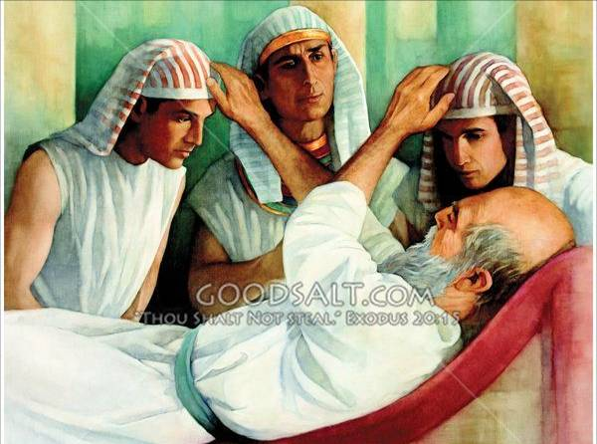

《雅各對眾子的預言》創49章
- 雅各給眾子的預言是關乎他們的後裔，即後來以色列支派。關於流便，參創35:22，代上5: 1，按家譜他是長子，雅各說他「本當大有尊榮，權力超眾」，但可惜他在年輕時放縱情慾，失去長子位分。
如果他早知道作以色列長子的尊榮，就不會提前享樂，在年輕時放縱情慾了。你是家中長子，或是先得救的，或是在一環境中比其他人先得救或先愛主的，你就像長子一樣，「大有尊榮，權力超眾」，有很大的影響力，能帶給人祝福。

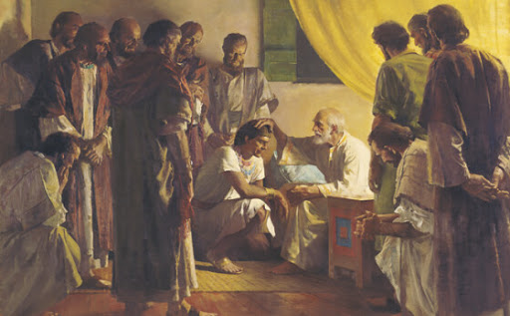
- 關於西緬與利未，參創34章。
雅各提起西緬與利未，當年殺害示劍全城的人之事，並宣告他們的命運。西緬與利未沒有勝過己生命中的暴怒、殘忍。憤怒曾毀掉多少人的生命啊！
有個男人不滿意他妻子，一怒之下三十年不跟妻子說話；一個年輕人一時氣憤，放火燒仇家的店，燒死了16個人，被判死刑。但乃縵雖氣憤，卻肯聽人的建言，就得著醫治，並蒙受屬靈的恩惠。
後來西緬支派散住在猶大支派境內，利未支派散住12支派中。很多人在年輕時沒有從前人學習鑑戒，不留意淫亂曾使許多人在爬往生命高峰的中途，就敗下陣來；而可能更多人不注意，暴怒也使許多人在邁向成功的道路中途，前功盡棄！
西緬的地業跟猶大混在一起，如雅各所預言「散住在以色列地中」。一個沒有制服己心，無法止住怒氣的人，他的產業是不明確的，他不會認識那種滿足的喜樂，身心靈都安居在指望中的境界，他也不能給妻兒安定的家。
跟西緬在同一咒詛下的利未，後來卻有完全不同的結局。他們後來確實照雅各所預言的，散住以色列中，卻是帶著尊貴的職分，成為事奉神的支派。
一個被憤怒與殘忍所轄制的支派，竟成為頌讚神、看守神的殿、站在神人之間的支派。
有人認為在西乃山下百姓拜金牛犢時，只有利未人站出來挺摩西，拒絕隨夥拜偶像，是他們的命運得以改變的原因之一。
他們照摩西所吩咐的，將刀跨在腰間（而不是拿在手上），在營中往來殺他的弟兄與同伴，並鄰舍（出32:26~29）。他們的怒氣不再是失控的，而是按神旨意來行。
如果我們原來像一匹野馬，主來遇見我們時並無意將我們變成兔子，那只是外表溫柔罷了，像兔子的皮毛一樣。我們仍是一匹馬，卻是被主馴服了的，那正是《溫柔》的真義。
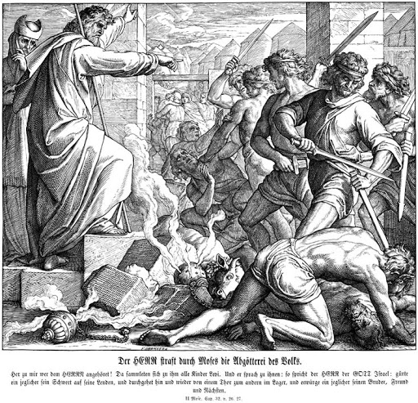
利未原來是被憤怒充滿的人，現在卻是「在該生氣的時候生氣，在不該生氣的時候不生氣。」這是亞里斯多德為《溫柔》下的定義。我們的生命若不是這樣被主馴服，就不容易在主手中有用。

- 關於猶大
彌賽亞將出自這支派。「圭」是王所用權杖，代表君王出自此支派（大衛王屬猶大支派，基督也是）。雅各用豐富的話論約瑟是能理解的，畢竟他在弟兄中出眾超群，又於全家有救命之功，且是雅各特別疼愛的。但他對猶大有這麼豐富的預言，甚至將他的地位放在約瑟之上，就顯明他不是按人意說這些話。
猶大曾經跟兄弟們一起迫害約瑟，他也曾因隨情慾行事而亂倫，但後來卻願意代替便雅憫留在埃及作奴僕。今天與過去你如何不堪，都還不是結局，你都還可以扭轉你的生命與永恆。後來猶大最傑出的後裔大衛，更是說明了這事。
雅各預言猶大將成為君王的支派，並成為彌賽亞的支派，他們將在前面士師時代中，首先拯救百姓。今天我們中間也有人屬猶大支派，你將被神放在某個領袖的位子上，你的生命將成為別人的祝福，將有人要掛在你身上。
你要在葡萄中洗衣，生命常流出喜樂的新酒，使眼明亮；不是作個轄制人的支派，而是讚美神的支派。你也要在奶中使牙齒白亮，猶大曠野是牧羊的地方，奶是曠野中的食物，生命中的豐盛常來自困境難處。大衛就是一個傑出的範例。
約書亞記記了另一個猶大支派的代表人物迦勒。當領軍元帥約書亞面對那許多未得之地時，那位多年陪伴神百姓，臉上刻畫出飽經風霜之痕跡的迦勒，進前來為自己求一點東西。他求一個退休歇老之所嗎？他求獎賞嗎？他為自己的兒女求一官半職嗎？不，神說他是與人有別，是另有一個心志的人。
當年別人看見巨人，迦勒看見主；如今別人關心論功行賞時，他彷彿看見45年前所見那些強悍的仇敵，那些住在希伯崙的亞衲族人正在向他招手！他對約書亞說：「求你將耶和華那日應許我的這山地給我！」（書14:12）
但願今日我們也起來，對我們的約書亞，我們救恩的元帥主耶穌基督說：「將那山地給我，今年賜我那未得之地！」當你踏出信心步伐，約但河水將為你分開，耶利哥城牆將在讚美神的行列圍繞下倒塌，仇敵必被踐踏在你腳下；你的日子如何，你的力量也必如何。
迦勒未曾為自己或自己的兒女求什麼，神卻使他的女婿俄陀聶興起，在緊接著的危機時代中成為中流砥柱，成為以色列首任士師。一個像迦勒這樣另有一個心志，專一跟從主的人，有多麼大的感召力啊！
但願神在我們中間多多興起如迦勒一般的父母、主日學教師、教會同工、傳道人、神學院老師、帶職事奉的聖徒來；他們不但自己作得勝者，並且必然會將這心志能力傳承下去。這是猶大支派的寶貴產業。
- 西布倫、以薩迦與拿弗他利
雅各預言說，西布倫必住在海口，必成為停船的海口，而且境界延到西頓，西頓是地中海沿岸的城市；其實西布倫的地界並不靠海（參書19:10~16），我也不知道為什麼雅各這麼說。
但我相信後來西布倫、以薩迦與拿弗他利，都得著雅各給他們的預言與祝福；因為神兒子道成肉身傳道時，花最多時間在加利利，涵蓋了這幾個支派之地。馬太4:12~16引用賽9:1~2，記述主耶穌在西布倫、拿弗他利地，帶來祂的大能與豐盛。
- 但支派是出自雅各的妾辟拉，地位較低。但他卻能像蛇一樣，想出辦法來，仍然有力量勝過仇敵。書19:47記了但支派得地為業的故事。
雅各在此忽然轉到他自己的禱告：「耶和華啊！我向來等候你的救恩。」這是預言之歌常有的事。你自己似乎無法明確區分你正在說預言，或進入你自己的禱告中。先知們也常有這種情況。
雅各這個禱告似乎說出了他一生是如何尋求神，要讓神將祂的形象製作在他身上。
- 迦得與亞設
迦得與流便支派在約但河東的地業，羅馬時代將其一部分劃為比利亞省。其東邊是亞捫，東南邊是摩押，南邊是以東。神兒子到世上來時，很少提到祂到約但河東傳道（但有人從那裡來找耶穌），但路加特別記述祂末次上耶路撒冷時，從加利利要經過撒瑪利亞，但撒瑪利亞人不接待祂，祂就轉往比利亞。
就像當年百姓要進迦南得地為業時，本來無意與經過的地區爭戰，但西宏與噩主動攻打以色列人，卻因此使百姓得著了約但河東的地業一般；因為撒瑪利亞人不接待祂，似乎原來不是神安排的路線，卻因這個介入，主就過到約但河東，走比利亞境內，直到死海北端，從那裡過約但河，經過耶利哥，到耶路撒冷。（太19:1~2、可10:1）
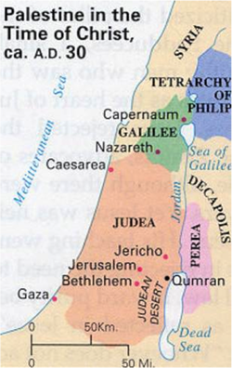
路加沒特別提到主是走約但河東之地，只說祂轉「往別的村莊去了」（路9:56），但從那裡一直到19章主來到耶利哥，一般相信主走的是比利亞境內，而且可能不是速速趕路，而是一路傳道醫病趕鬼服事人，說不定在那裡待了數月之久。那地可能還有迦得支派的人住那裡而蒙恩。

亞設支派（申33:24~25，創49:20）在以色列中可說是沒沒無聞的，雅各卻用了甜美愉悅的話來講他們：出肥美的糧食、君王的美味（有人認為迦拿在亞設境內，主曾在那裡將水變為酒）。
除了數點百姓或提到家譜之外，亞設支派幾乎惟一有名字的是女先知亞拿（路2:36）。或許您也有這樣的產業，沒有名聲、恩賜，但常留在聖殿中親近神，至終得以成為歡迎基督來到的得勝者之一，並享受帶來的福樂、歡愉、能力。
- 關於約瑟，雅各一論到他所愛的約瑟，他的口就湧出各種美詞。所以你給人祝福時，若充滿了對他的愛，也更容易說出美好的話語，帶來神聖的祝福。
當然一方面也因為約瑟本人實在配得稱讚，所以祝福的恩言源源不絕湧出。如果我們敬虔愛主，有信心且遵行神旨意，祝福的話也會容易臨到我們頭上。約瑟是與弟兄「迥別」的，這個字跟「拿細耳人」相關，都指著歸主為聖。
創49:22是約瑟生命最好的詮釋，也是我們生活樣式最好的標準。一個蒙神賜福，又成為別人祝福的生命，定規都是要經歷許多仇敵的攻擊與追逼的，像約瑟經歷的一樣。但神要幫助他，並將各種福傾降在他身上。這裡給我們看見，神的賜福可以有許多方面，許多樣式。
約瑟的產業不在外面的地土，乃在裡面的生命。他有一種神聖的單純與渴慕，像自古以來神的聖徒一樣，過一種親近神的生活；無論什麼環境都不改變，所以能多結果子，且探出牆外，使過路人也能分享。
有些祝福來自天上，就是當你參加一個聚會，或是在禱告敬拜時，聖靈從上澆灌下來；有些祝福來自地裡，就是你著重那種人看不見的內在追求，過一個親近神的生活，神的道栽種在你裡面，經過耕耘，至終得以歡樂收成；有些是生產乳養的福，就是你將神的祝福分享給人，在服事中更多經歷神的豐盛與能力。
可惜約瑟的後代不如他，以法蓮被雅各立為長子，竟成為驕傲的原因，表現在兩次對待士師基甸與耶弗他的態度上。基甸息事寧人，但耶弗他不買以法蓮的帳，殺了他們許多人。你居心驕傲，終有一天神會將你拉下來，你將失去神量給你的產業。得神產業是一件令人興奮的事，像尋寶一樣；但也是一件有許多試探陷阱之路。

- 便雅憫
這是一個矛盾的支派，有時像撕掠的狼，有時又能被訓練成主的忠僕。他名字意思是「右手之子」，卻多出慣用左手的勇士。便雅憫曾在以色列歷史上出過偉大領袖，拯救百姓脫離摩押王之手的士師以笏，就屬便雅憫支派。但士19~21章的可怕故事也出於便雅憫。
很有趣的是，就在便雅憫支派因為不願屈服，將罪從他們中間除去，而幾乎被其他支派的聯軍滅種之後不久，神卻從這支派中選取掃羅成為以色列第一任君王。我們中間有沒有人生命有這樣的矛盾？
你有很高貴之處，或許是個人緣很好的人，卻沒有人知道你私下齷齪的角落。你可能覺得自己很差，但卻有一顆尋求神、如王子般高尚的心。這裡有你要去得為業之地。就像便雅憫是雅各寵愛之拉結所生，很是尊貴，卻又落到最卑下的地步。你才剛立志愛主，不久又冷下去，像掃羅一般。
神留了一個對比，讓我們看見便雅憫支派怎樣會失去地業，怎樣能得著。掃羅與之後的大衛，兩個作王的條件與起步類似，是什麼帶來之後那麼大的區別呢？很可能是在於持守。掃羅沒有持守謙卑、正直，大衛卻在各種衝擊甚至失敗中，總是再回到對神的渴慕、謙卑棄絕自己中。
多年後另一便雅憫支派的掃羅也學會持守，他在生命晚期見證說他沒有違背那從天上來的異象。我們可以是那麼矛盾的人，可以是那麼搖擺不穩定的人，但主能幫助我們持守。
榮教士常勸勉我們要持守渴慕，她自己就是如此，到最晚年，我看見她總是很早就到聚會中，總是殷勤尋求神的面。
我們也要相信到底，當時候遲延，當日子難捱，當冤屈仍在，我們要讓主來時看見我們未失去信心（參路18:8）。在黑暗的日子裡，連教會都有人偏離正道時，我們要得勝又遵守祂命令到底，才能得著權柄，也得著晨星（參啟2:26）。
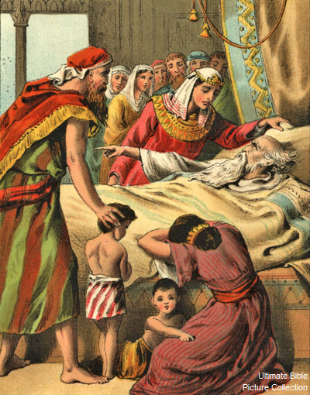
- 雅各這樣離世（創49:33）何等美善！神能作這樣的工作在原本詭詐的雅各身上，何等奇妙！願我們也來讓神作在我們身上，要像雅各一樣，遇見神，以後忠心尋求神的面，對所得異象忠心。參詩24篇，賽41:14，何12:1~6。

《雅各葬迦南地》創50章
- 約瑟與他的兄弟，照父親的囑咐，將雅各葬在應許之地。約瑟自己也留下一樣的遺言，他們都清楚從神來的異象，也都將這條屬天道路看得比世上的風華更重要。
- 雅各死後，哥哥擔心約瑟是因父親的緣故才沒有報復當年他們賣他的惡行，所以託雅各的名來懇求他。我想他們不是捏造說謊（他們當然知道約瑟不會相信是父親說的，因為如果是父親的意思，他一定會直接跟約瑟說的），而是提父親的名字，希望約瑟看父親的情面饒恕他們。
- 但他們不夠認識約瑟是怎樣的人，他當年說他被賣是神差他到埃及來，是真心話，所以約瑟再一次提到那是神的意思。讓我們也都這樣將自己放在神手中，無論遭遇什麼，都不以為是在人手中。
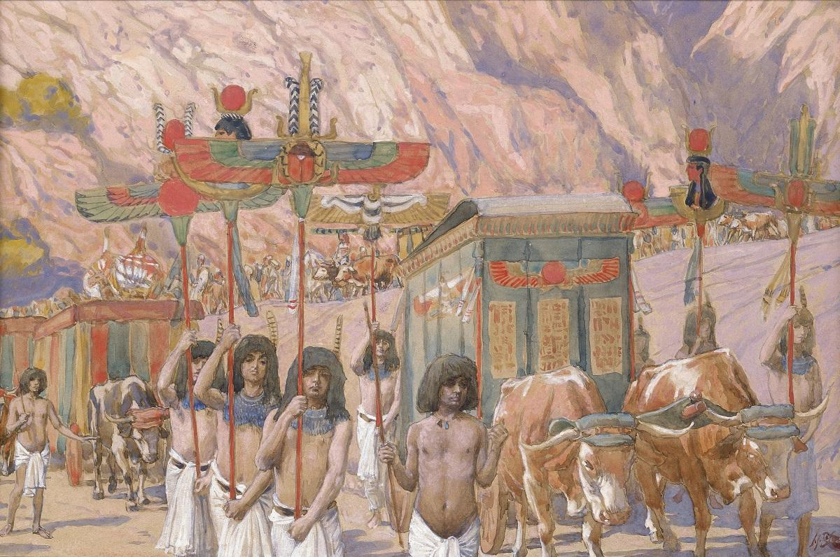
- 創50:17說：「約瑟就哭了。」他的心一直都是柔軟的，就是居高位、有權勢，需要日理萬機，但他仍然有柔細的感情，對神對人都充滿了愛。
《雅各──神所牧養的生命》創48:15
- 雅各晚年時，這段經文的上下文告訴我們，他年紀老邁眼睛昏花；但這段經文也叫我們看見他心中雪亮，他那顆單純的心在煩雜的世事之上看見神的心意。
- 雅各講這些話時，他的生命是多麼健全美好，令人羨慕。雅各如何來到這地步呢？他自己說，是因那位一生牧養他直到如今的神。

（一）雅各與以掃
- 在一般人看來以掃是更蒙神賜福的，作見證的應該是以掃，因為他各方面都興旺、家庭美滿、產業豐盛，他是一地之王。在雅各的後裔以色列人還在曠野飄流時，以掃的後裔以東人已經有君王治理他們了（參創36:31）。倘若撒母耳來，可能會指著以掃說：「耶和華所揀選的人，必定在我眼前！」倘若以掃生長在今天，我們大概也會讚賞以掃過於雅各。
- 但蒙揀選的乃是雅各，因為神要作工在他身上，這是一個神所牧養的生命。神揀選雅各，是否意謂著他將會凡事順利呢？不，剛好相反！我們若是蒙揀選的，我們很可能比別人更不順利，受更多苦。
- 神在民數記24:17指著雅各說：「我看他卻不在現時，我望他卻不在近日；有星要出於雅各，有杖要興於以色列。」啊，有星要出於雅各！讓我們肅然低頭敬拜感恩！讓我們為所關心的人、為我們的家人也如此感恩，神看他們不按現在的光景看他們，我們為他們禱告時不要說：「神啊，你看他們怎樣拜偶像；」乃要說：「神啊，你看他們不在現時，望他們不在近日，你看見藉著你兒子的救恩，我的家人有一天都要得救，且要忠心事奉你！」

（二）神所牧養的生命
- 雅各從小就詭詐，他為人安靜，但心中有許多巧計。當他終於找到機會騙到哥哥長子的名份，又騙取了父親給長子的祝福，在這些詭詐的行動中，神看見嗎？神當然看見，但神沒有說什麼。如果是我們，早就罵他或暗中批評他了；但神沒有說什麼，因為神知道怎樣對付他，或者說神知道怎樣幫助他。
- 當雅各騙取了他所要的這一切之後，幸運並沒有立刻臨到他，反而他需要離家往陌生的地去。你可以想像這驕生慣養的雅各在曠野如何孤單，但這正是神能對人說話的機會，舒服的生活隔絕了人能聽見神聲音的能力。第二天他醒過來時，已經是一個開始認識「耶和華真在這裡」的人了！
- 接下來，雅各到了巴旦亞蘭，神藉著他舅舅拉班來模造雅各，那也是神牧養的方式之一。但雅各並沒有在那裡被折服，他還是有很多辦法，他用20年的時間，贏得二妻二妾以及11個兒子，又得了許多牛羊產業。
- 但神的手仍伸不縮，雅各在返鄉的路上，遇見他哥哥帶著一群人迎向他，看來像是要報當年被騙之仇的；但其實是神讓雅各真實被折服的安排，雅各在這個事件中照往常作了周全的安排之後，卻不像往常一樣有把握。這種擔憂、恐懼、不踏實的感覺，就像當年伯特利孤單的感覺一樣，都是神能伸手介入的機會。
- 在那裡天使來跟雅各摔跤，不能勝他，卻是藉著雅各自己放棄天然的力量，哭求神勝過他，而將雅各的生命帶進一個全新的境界，神也在此給雅各改名為以色列；雅各則稱那地方為毘努伊勒，記念那是他面對面遇見神的地方。
- 從此雅各不再是野心勃勃地追求世上的美好與成就，而是更往裡面，專注地要讓神作成祂的工作在他身上；這個「耶和華啊！我向來等候你的救恩」之禱告，開始浮現在他的心思意念與言語禱告上了。
- 最後，神再讓雅各放手，將他僅存的安慰──拉結僅存的兒子便雅憫，也交出來時，神在他身上的工作就完成了，再沒有別的人事物能攔阻雅各奔向神，直到在永恆的對岸，面對面進入神的同在中。
- 約瑟派來接引雅各下到埃及去的華麗車子，乃是要帶他「乘在天空、顯其威榮、駕行穹蒼」之神的車的彩排。從那之後，雅各成了自由人，進入神的安息，他無視於埃及的財富、尊貴，只像他的列祖一般，仰望那座神所經營所建造的城。
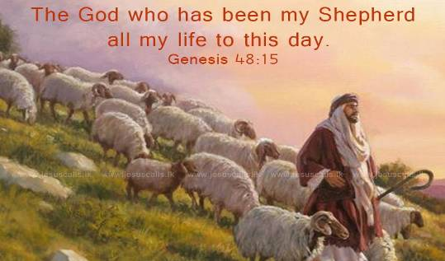
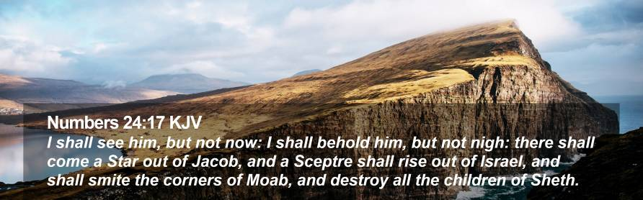

《約瑟──泉旁多結果的枝子》創49:22~26
- 約瑟的一生說出了一個美麗超凡的生命，一個配得著長子名份的生命。他是雅各所愛之拉結所生的兒子，從小就被父親寵愛；他長的俊美、在家中被寵愛、配備有神所賜的聰明智慧、又對屬靈的事有反應，怎麼好事都集中在一人身上呢？這是神憑祂自己的意旨行事，但主耶穌曾說：「凡有的，還要加給他。」
- 他在幼年曾做二個夢，夢中含有神的話、神的預言，卻使他的哥哥們起意害他。雅各是自己騙取長子的名份，又付上許多生命的代價才真實得著。約瑟卻是神主動給他長子名份，他一出現在聖經舞台上，他的生命似乎就在配得長子名份的光景中；但他仍付了許多代價，來表明他配得這長子的名份，這代價也是為了成為別人的祝福。
- 雅各晚年提到約瑟，說他是泉旁多結果的枝子，「泉旁」就是常靠近神，是住在神裡面的秘訣；無論外面環境如何變遷，他的心總是貼近神，靠近活水泉源。
- 雅各給約瑟預言的話，又提到：「弓箭手將他苦害，向他射箭，逼迫他，但他的弓仍舊堅硬，他的手健壯敏捷，這是因以色列的牧者，以色列的磐石，就是雅各的大能者，你父親的神必幫助你。」（創49:23~25）一個住在神裡面的生命，一個與神同住的生命，包含有莫大的能力。保羅說我們「有寶貝在瓦器裡」，然後就會經歷不出於我們而是出於神的莫大能力，能經耐各種苦難與衝擊（參林後4:7）。
- 約瑟被賣到埃及做奴隸，又再受陷害下監牢，後來又被遺忘，共經歷13年的痛苦歲月。這漫長的歲月，將約瑟最寶貴的青春給消耗掉了，這似乎是個虛度歲月的浪費；但有什麼比在聖靈的學校中渡過青春更值得呢？
事實上這些歲月絕非白費，他從波提乏家中、從監牢，學了管理；從同作監的酒政學了宮庭的事；從孤單中學了堅毅、學了神的同在。這些都造就出後來要成為許多人之祝福的生命。
- 歷世歷代那些被神使用的人都曾經歷這些，本仁約翰、蓋恩夫人等，都曾在監牢中學了許多東西，成就了那多結果子的職事。我自己在服役時，看見許多大學畢業生都覺得那兩年是個浪費，但我在那兩年中學了一生用不完的東西。
- 「他的枝條探出牆外」，約瑟滿得神的祝福，並滿溢出來流給別人，這是一個何等美麗的生命。約瑟的生命所以能來到這個地步，因為他與弟兄迥別，他像主耶穌也像保羅一樣，受苦時想的是要帶給他人祝福；保羅說：「現在我為你們受苦，倒覺歡樂，並且為基督的身體，就是為教會，要在我肉身上補滿基督患難的缺欠。」（西1:24）
- 願主使我們的生命也如此單一、清純，只有神的同在，很簡單的就是要住在主裡面，如同泉旁多結果的枝子，使我們的生命也成為探出牆外的枝條，叫別人得著祝福。像有人說的：Nothings is important but Jesus and abiding in Him.（除了耶穌基督，和住在祂裡面以外，其他的事都無關緊要！）

創世記導讀題目
〔CH.33-37章〕雅各—神所牧養的一生
- 西緬與利未向示劍所做的事，後來結局如何？
- 雅各的前半生一直在抓，但神如何使他一次又一次地經歷失喪之苦？
- 聖經中有哪些故事發生在伯利恆？
- 你讀這段經文時，有哪些神對你說的話？有哪些帶向禱告的信息？這段經文中，有哪些你應當去遵行，或應用在你生活中的教訓？

〔CH.37-50〕約瑟－泉旁多結果的枝子
- 雅各對眾子的態度是否合宜而美好？
- 你覺得約瑟述說那兩個夢時，他的心態如何呢？
- 在猶大與他兒婦的事上，你如何判斷何者為是、何者為非呢？
- 約瑟經歷了哪些一連串的不幸？他的反應如何？你可以看出約瑟擁有怎樣的靈性與品德嗎？
- 在約瑟的經歷上，你看得出神如何一次又一次的介入嗎？
- 請列出亞伯拉罕、以撒、雅各、以及雅各眾子眾孫之家譜簡表。你能否看出，似乎神常揀選「第二個」？
- 在約瑟的哥哥中間，有沒有哪幾位，在賣約瑟的當時，以及之後差不多二十年的歲月中，表現得比較有愛心？在那些年間，其他哥哥們是否也有進步？
- 約瑟為何幾度裝作不認得他的哥哥們，甚至作弄他們？只是為了報復，或有別的意圖？
- 算一算雅各的年紀、約瑟的年紀、雅各下埃及的年代、雅各幾歲生約瑟、幾歲死。
- 有哪些跡象顯示，雅各立約瑟為長子？聖經有沒有哪一處經文清楚提到這事？
- 你能不能回顧一下，神是如何牧養雅各的一生的？
- 雅各從他哥哥騙了長子名份，但神如何逐步改變他的生命，直到他能真實得著長子的名份，而承受所應許的產業？
- 約瑟的一生又如何讓我們看見，一個似乎很自然就具有兒子名份的完美生命，卻是為了成為別人的祝福而受苦，如同我們的主一樣？
- 嘗試用創四十九22來形容約瑟的一生。
- 雅各的死有什麼特別的樣式？

- 約瑟在父親死後，怎樣向兄弟表現出愛來？又怎樣顯出他對神作為的認識？
- 創世記以一具棺材停在埃及作結束，這帶給你怎樣的思想？
- 你讀這段經文時，有哪些神對你說的話？有哪些帶向禱告的信息？這段經文中，有哪些你應當去遵行，或應用在你生活中的教訓？
